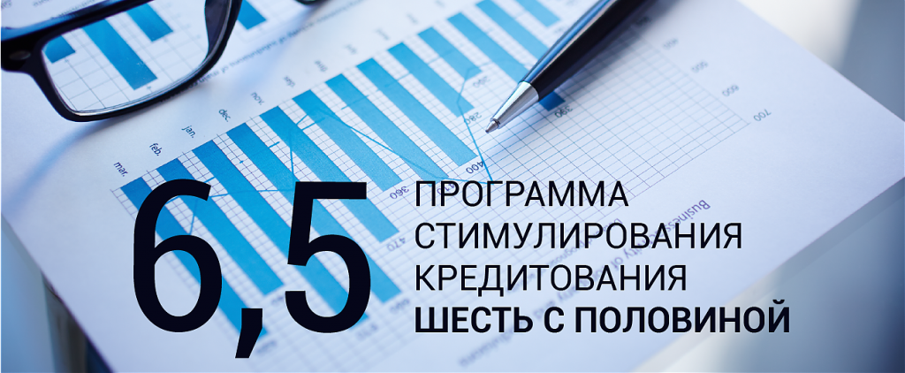
Уважаемые предприниматели!
Совместно с Минэкономразвития России и Банком России Корпорация разработала Программу стимулирования кредитования субъектов МСП, реализующих проекты в приоритетных отраслях, которая фиксирует процентную ставку по кредитам в сумме не менее 5 млн рублей для малых предприятий на уровне до 10,6% годовых, для средних предприятий – до 9,6% годовых.
В программе участвуют следующие уполномоченные банки:
1. АО «Альфа-Банк»;
2. Банк ВТБ (ПАО);
3. ПАО Банк ЗЕНИТ;
4. АО «Банк Интеза»;
5. ПАО «Банк «Санкт-Петербург»;
6. Банк «Возрождение» (ПАО);
7. ВТБ 24 (ПАО);
8. Банк ГПБ (АО);
9. ПАО «Запсибкомбанк»;
10. КБ «Кубань Кредит»;
11. ПАО «НБД-Банк»;
12. РНКБ (ПАО);
13. АО «Россельхозбанк»;
14. ТКБ БАНК ПАО;
15. АО «ЮниКредит Банк»;
16. ПАО «СКБ-банк»;
17. Банк «Левобережный» (ПАО);
18. «СИБСОЦБАНК» ООО;
19. ПАО Банк «Кузнецкий»;
20. ПАО Банк «ФК Открытие»;
21. ПАО Сбербанк;
22. ПАО «Промсвязьбанк»;
23. АКБ «Алмазэргиэнбанк» АО;
24. АО «Райффайзенбанк»;
25. ПАО Росбанк;
26. АКБ «ЭНЕРГОБАНК» (ПАО);
27. ООО КБЭР «Банк Казани»;
28. ООО «Камкомбанк»;
29. ПАО «НИКО-БАНК»;
30. ПАО АКБ «Урал ФД»;
31. АО «МСП Банк».
32. АО «ГЕНБАНК»;
33. ПАО «АК БАРС» БАНК;
34. АО "БАНК ОРЕНБУРГ";
35. ООО КБ «Алтайкапиталбанк»;
36. ПАО CКБ Приморья «Примсоцбанк»;
37. АКБ «РосЕвроБанк» (АО);
38. ПАО «ВИТАБАНК»;
39. ПАО «БИНБАНК»;
Первый кредит в рамках Программы был предоставлен в конце 2015 года.
Уполномоченные банки активно формируют реестры сделок, участниками которых являются субъекты МСП, реализующие проекты, соответствующие условиям и требованиям Программы.
С краткой презентацией Программы можно ознакомиться здесь.

Документы
Список ОКВЭД DOCX 0.02 мб
Презентация Программы PDF 1.02 мб
Программа стимулирования кредитования субъектов малого и среднего предпринимательства (редакция от 17.07.2017) PDF 0.78 мб
Регламент взаимодействия банков с акционерным обществом «Федеральная корпорация по развитию малого и среднего предпринимательства» в рамках реализации Программы стимулирования кредитования субъектов малого и среднего предпринимательства (от 17.07.2017) PDF 0.53 мб

